Trabalho 2.1: Bobinas de Helmholtz

Relatório

Sara Gonçalves nº 98376,

Francisco Silva nº 93400,

Turma PL6, Grupo 5



Mecânica e Campo Eletromagnético

08/01/2021

Índice

Sumário..…………………………………………………………………………………………………………………….. 3

Introdução……………………………………………………………………………………………………………………4

Procedimento experimental………………………………………………………………………………………..5

Análise e tratamento de dados……………………………………………………………………………………8

Discussão……………………………………………………………………………………………………………………12

Contribuições…………………………………………………………………………………………………………….13

**Sumário**

O objetivo deste trabalho é estudar o movimento de projéteis em diferentes situações. Este está divido em 3 partes diferentes:

* Parte A – Determinação da velocidade inicial.
* Parte B – Dependência do alcance com o ângulo de disparo.
* Parte C – Pêndulo Balístico: Método alternativo para determinação da velocidade inicial de um projétil

Durante a realização deste trabalho foram seguidas as indicações do guião prático fornecido. Ainda que este guião tenha sido seguido minuciosamente e mesmo tendo tido muito cuidado na realização das tarefas e obtenção de dados, um resultado está sempre dependente de possíveis erros correspondentes ao manuseamento do material e dos erros relativos à precisão dos valores medidos.

Concluídas as 3 partes do trabalho obtivemos os seguintes resultados:

* Parte A – $v0 = 3,09 ±0,13 (m/s)$.
* Parte B – A distância máxima foi igual a 1,162 (m) atingida com um ângulo de lançamento igual a 38°. O valor expectável para o ângulo é de 39°.
* Parte C – $v0 = 3,68 ±0,37 (m/s)$.

**Introdução**

Para estudar o movimento de um projétil considera-se que este se desloca no plano (x,y) e que a sua posição é dada por:



$x=x0+v0x t\cos\left(ϴ0\right) (1)$

$y=y0+v0y t\sin\left(ϴ0\right)-\frac{1}{2}{gt}^{2} (2)$

Posto isto, é importante tentar calcular a velocidade inicial do projétil ao ser lançado.

Desenvolvendo estas duas equações pode-se através de um sistema de equações chegar a uma fórmula de cálculo do ângulo teórico que permite o maior alcance:

$$ϴ\max{=arctan\left(\frac{1}{\sqrt{1+\frac{2g*\left(yi-yf\right)}{{v0}^{2}}}}\right)}$$

Depois de calcular a velocidade inicial na parte A pode-se calcular o ϴmáximo teórico e comparar este valor com o experimentalmente obtido na Parte B.

Na Parte C é calculada a velocidade inicial de forma alternativa através do pêndulo balístico.

Após a colisão do projétil com o pêndulo o conjunto irá adquirir energia cinética que irá ser transformada em energia potencial gravítica.

Visto que a conservação do momento linear implica que,

$mvo=(m+M)v^{2}$

Pode-se então reduzir tudo a uma relação entre a velocidade inicial (v0) e a altura (h) e calcular a velocidade inicial.

$v0=\left(\frac{m+M}{m}\right)\sqrt{2gh}$

Assim, na parte C, medindo a altura h, é possível calcular a velocidade inicial de forma alternativa.

**Procedimento Experimental**

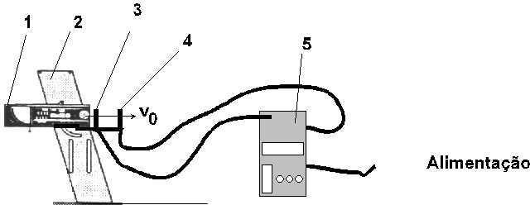**Parte A**

Fig1: Esquema da montagem experimental (experiência A). 1- Lançador de projéteis (LP); 2- Base de fixação para o LP; 3-Sensor de passagem (inicia a contagem do tempo); 4-Sensor de passagem (termina a contagem do tempo); 5-Sistema de controlo dos sensores

**Material utilizado**

* Lançador de projéteis
* Esfera
* Sistema de controlo e respetivos sensores fotoelétricos
* Fita métrica

**Procedimento**

1. Na parte A quer-se estimar a velocidade inicial de um projétil ao ser lançado.
2. Depois de verificar a montagem de acordo com a figura 1 é medido a distância (d) entre os sensores fotoelétricos recorrendo a uma fita métrica. Esta medição é feita 5 vezes para reduzir eventuais erros de medição.
3. De seguida é carregado o lançador de projéteis com a esfera na posição de tiro curto – “SHORT RANGE”.
4. Assim, fazendo uso do sistema de controlo na posição “TWO GATES” e disparando o lançador de projéteis é permitido medir o intervalo de tempo (Δt) da passagem da esfera desde o sensor o primeiro sensor que inicia a contagem do tempo até ao segundo sensor que termina a contagem do tempo.
5. Repete-se o disparo outras 4 vezes, fazendo um total de 5 experiências, seguindo o mesmo procedimento para obter resultados mais viáveis, ou seja menos suscetíveis a eventuais erros.
6. Calcula-se as médias respetivas à distância entre os sensores e ao intervalo de tempo registado pelo sistema de controlo estimámos a velocidade inicial (v0) correspondente à velocidade inicial da esfera ao sair do lançador de projéteis.

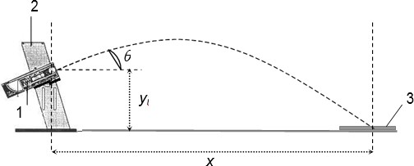**Parte B**

Fig2: Esquema da montagem experimental (experiência B). 1-Lançador de projéteis (LP); 2- Base de fixação para o LP; 3-Alvo.

Na parte B do trabalho o objetivo passa por estudar a dependência do alcance com o ângulo de disparo.

**Material utilizado**

* Lançador de projéteis.
* Esfera.
* Fita métrica.
* Alvo (conjunto de papel químico + papel milimétrico).

**Procedimento**

1. Fez-se uso do alvo colocando-o em zona de queda da esfera após ser lançada, zona esta determinada por tentativa e erro.
2. O lançador de projéteis é carregado com a esfera na posição de tiro curto “SHORT RANGE” e colocando o mesmo a um ângulo (α) de 30° com a horizontal.
3. Com tudo pronto, efetua-se 3 disparos nas condições referidas acima e, com a ajuda de uma fita métrica, é medido 3 valores correspondentes ao alcance (x) da esfera, i.e. desde a saída do lançador de projéteis até atingir no momento da queda o alvo.
4. Como sugerido no guião repete-se este procedimento mas para ângulos diferentes compreendidos entre 34° e 50°. No nosso caso foi feito medições para outros 5 ângulos diferentes (34°, 38°, 42°, 46°, 50°).
5. Por último, é medido também a altura (Yi) que corresponde à distância vertical desde o ponto de lançamento do projétil até à bancada.

**Parte C**

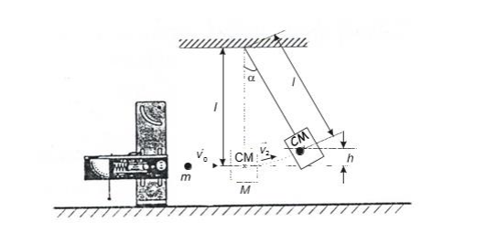

Fig3 : Esquema da montagem experimental (experiência C)

**Material utilizado:**

* Esfera
* Lançador de projéteis
* Pêndulo Balístico
* Fita métrica

**Metodologia:**

1. Medir as massas da esfera (m) e do pêndulo (M).
2. Medir o comprimento do pêndulo (L).
3. Carregar o LP na posição “SHORT RANGE”.
4. Fazer ensaios de teste para verificar se o material se encontra bem posicionado.
5. Colocar a esfera no LP.
6. Puxar a corda para disparar.
7. Registar o ângulo ( α ), descrito pelo pêndulo.
8. Reposicionar o material na posição de disparo.
9. Repetir os passos 5 a 8 mais quatro vezes.

**Análise e Tratamento de Dados**

**Parte A**

**Medições**



**Cálculos**

Incerteza da distância $= máximo\left(0,005,máximo\left(d1,d2,d3,d4,d5\right)\right)= ±0,001(m)$

Incerteza do tempo = $máximo\left(d1,d2,d3,d4,d5\right)= ±0,0014 (s)$

Incerteza da velocidade = $Δv=v\left(\frac{Δx}{\overline{x}}+\frac{Δt}{\overline{t}}\right)=±0,13 (m/s)$

Distância entre sensores:

$x=0,100 ± 0,001 (m)$

Intervalo de tempo entre sensores:



$t=0,0323 ±0,0014 (s)$

Cálculo da velocidade inicial:

$v0= \frac{\overline{x}}{\overline{t}}= \frac{0,100}{0,0323}=3,09 (m/s)$

Assim, conclui-se que $v0 = 3,09 ±0,13 (m/s)$

Incerteza relativa: $P\left(\%\right)= \frac{Δv}{v0}*100= 95,66 \left(\%\right)$

**Parte B**

**Medições**



$$Yi = 0,266 (m)$$

**Cálculos**

Incerteza do ângulo = $± 0,5 (°)$

Incerteza do alcance = $± 0,0005 (m)$

Assim, temos $Altura= Yi = 0,266 \left(m\right)+0,0005\left(m\right)$

Cálculo do ângulo máximo teórico:

$$ϴ\max{=arctan\left(\frac{1}{\sqrt{1+\frac{2g*\left(yi-yf\right)}{{v0}^{2}}}}\right)}=\left(\frac{1}{\sqrt{1+\frac{2g*\left(0,266\right)}{{3,09}^{2}}}}\right)=38,81°$$

**Gráfico**

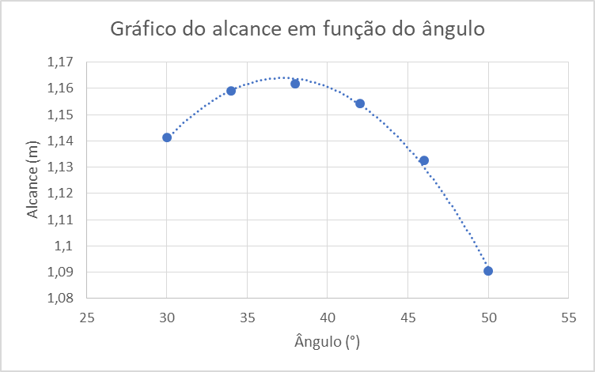

**Parte C**

**Medições:**

* Massa da esfera (m) = 0,010 g ± 0,001 Kg
* Massa do pêndulo (M) = 0,255 g ± 0,001 Kg
* Comprimento do pêndulo (L) = 0,319 m ± 0,005 m
* Ângulos registados ( ° ):

|  |  |
| --- | --- |
| α1 | 4,5 |
| α2 | 4,5 |
| α3 | 4,5 |
| α4 | 4,5 |
| α5 | 4,5 |

**Cálculos:**

* Cálculo do ângulo médio:

$α_{médio}=\frac{α1+α2+α3+α4+ α5}{5}=4,5°$ ± 0,25°

* $∆α\left(°\right)=\frac{menor escala}{2}$ (o desvio é menor que metade da menor escala, sendo que metade é 0,5 $°$ (analógico)
* Cálculo da altura ( h ):

Para o cálculo da altura, foi considerado um triângulo retângulo com o comprimento do pêndulo como hipotenusa.

O ângulo foi passado para radianos.

α

C L

h

Fig4: Esboço do triângulo para auxílio de cálculo

$\cos{α}=\frac{C}{L} ≡C=Lcosα$, sabe-se que:

$L=C+h ≡h=L-Lcosα$

$$≡ h=0,319-0,319×cos⁡( radianos(4,5))$$

$$≡h=0,001 m$$

* Cálculo do desvio da altura ( $∆h$)

$$∆h= \left|\frac{dh}{dα}\right| × ∆α + \left|\frac{dh}{dL}\right| × ∆L$$

$$= L×sinα × ∆α + \left(1-cosα\right)× ∆L$$

$$= 0,319×sin⁡(radianos\left(4,5\right)) ×\left(radianos\left(0,25\right)\right) + \left(1-cos⁡(radianos(4,5)\right)× 0,005$$

$=$ 0,0001246

* Cálculo da velocidade inicial (v0) :
$$v0=\left( \frac{m+M}{m}\right)*\sqrt{2gh}= \left(\frac{0,01+0,255}{0,01}\right)*\sqrt{2*9,8*0,000983}=3,68 (m/s^{2})$$

* Cálculo do erro da velocidade inicial:

$$Δv0= \left|\frac{dv0}{m}\right|*Δm+\left|\frac{dv0}{M}\right|*ΔM+\left|\frac{dv0}{h}\right|*Δh=$$

$$= -2\sqrt{gh}*M*\frac{1}{m^{2}}* Δm+2\sqrt{gh}*\frac{1}{m}* ΔM+\sqrt{2g}*\frac{1}{2\sqrt{h}}+\sqrt{2g}*\frac{1}{2\sqrt{h}}*\frac{M}{m}=$$

$$=0,37 (m/s^{2})$$

**Discussão**

Na parte A o objetivo era calcular a velocidade inicial, e o valor obtido foi:



$v0 = 3,09 ±0,13 (m/s)$

Este resultado tem ainda associada uma precisão de 95,66 (%). Pode-se considerar que a velocidade obtida é um valor fiável.

Na parte B o objetivo era verificar a relação entre o ângulo de lançamento e o alcance do projétil e verificar para que ângulo é atingido o maior alcance.

Comprova-se experimentalmente que o ângulo que permite um maior alcance foi 38°. Este valor vai ao encontro do ângulo máximo calculado teoricamente que é igual a 38,81°. Assim, pode-se dizer que o resultado obtido experimentalmente foi positivo.

Na parte C o objetivo era também calcular a velocidade inicial mas de forma alternativa utilizando um pêndulo balístico.

Através da fórmula que relaciona a velocidade inicial com a altura foi possível calcular um valor da velocidade inicial depois de medida a altura.

O valor da velocidade inicial calculado foi:

* $v0 = 3,68±0,37(m/s)$.

Este valor é diferente do valor calculado na parte A.

Erros relativos a medições arredondadas do olho humano ou manuseamento errado do material poderão estar na origem desta diferença.

**Contribuições dos autores**

Para a realização deste relatório, o trabalho foi dividido de igual forma para ambos os autores:

Sendo, então, a s contribuição de:

* + Sara: 50% (Parte C);
  + Francisco: 50% (Parte A, Parte B);
  + Ambos ( Sumário, Introdução e Análise);